BOĞAZKÖY RUHİ MUTLU İLKOKULU BOĞAZKÖY VEYSEL MUTLU ORTAOKULU
2024

BRİFİNG DOSYASI
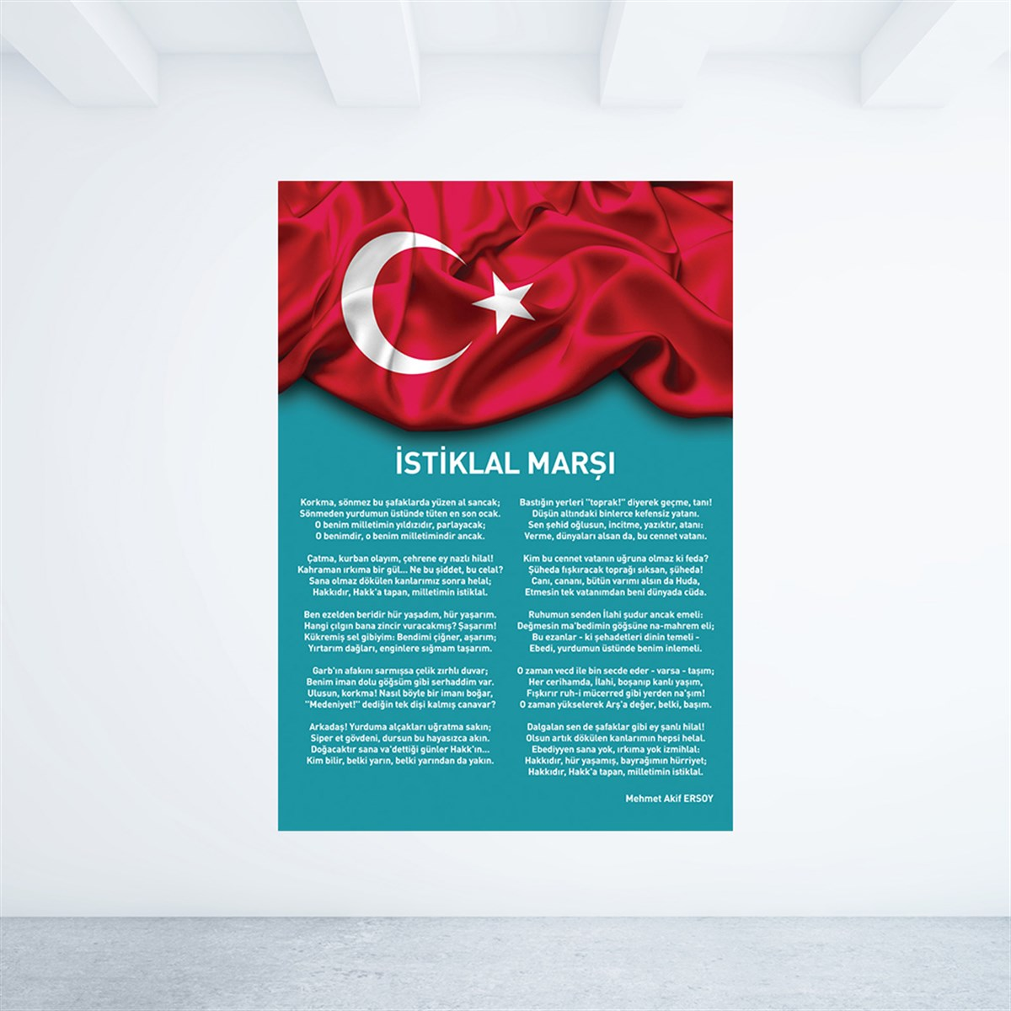
İstiklal marşı
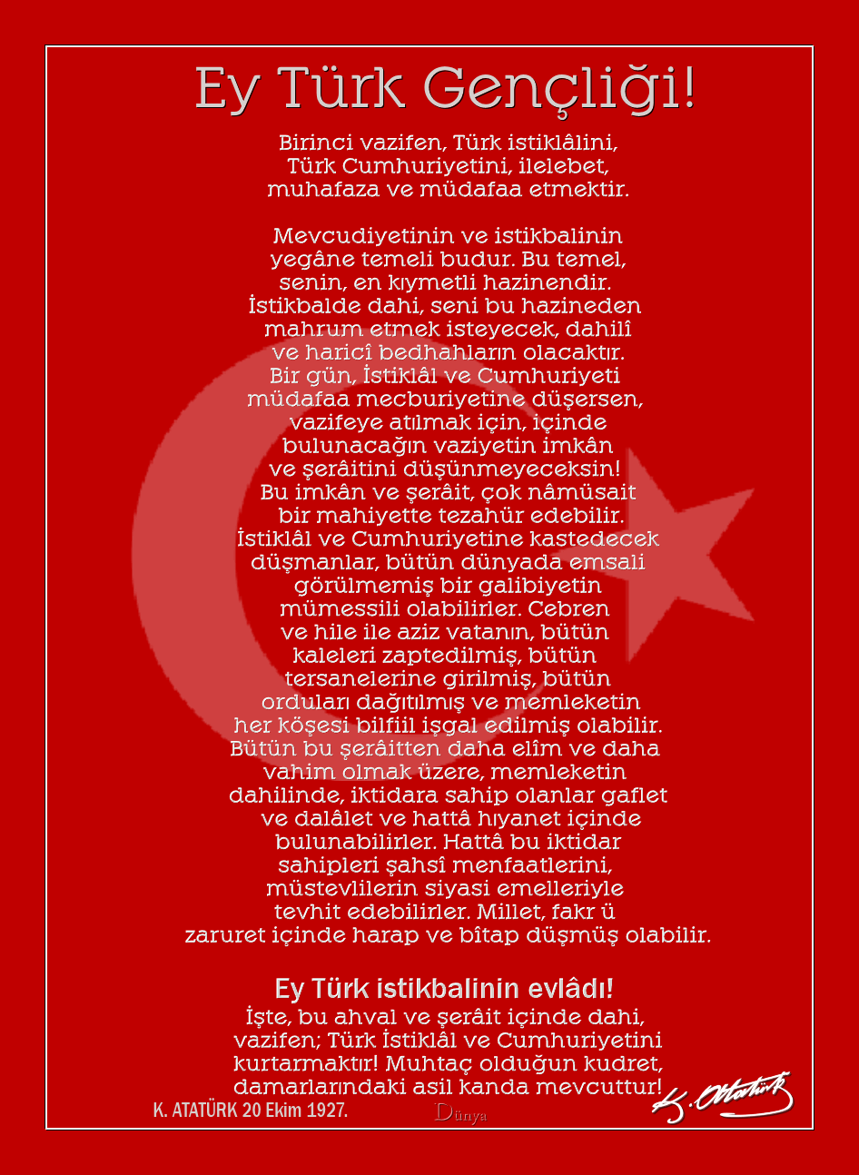

İçindekiler
KURUM KİMLİK BİLGİLERİ 1
KURUMUN GENEL ÖZELLİKLERİ 2
OKULUN TARİHÇESİ 2
PERSONEL BİLGİLERİ 4
ÖĞRETMEN NORM KADRO DURUMU 4
KURUMDA ÇALIŞAN PERSONEL SAYISI 5
KURUMDA ÇALIŞAN PERSONEL BİLGİLERİ 6
ÖĞRENCİ BİLGİLERİ 7
ŞUBE VE ÖĞRENCİ SAYILARI 7
YILLARA GÖRE ÖĞRENCI MEVCUTLARI 7
GENEL ÖĞRENCİ İSTATİSTİKLERİ 7
KARŞILAŞTIRMALI ÖĞRETMEN/ÖĞRENCI DURUMU 8
LİSE YERLEŞTİRME DURUMU 8
YÜKSEKÖĞRETİM YERLEŞME DURUMU 8
YURT BİLGİLERİ 9
GELİR-GİDER 9
KURUMUN BAŞARILARI 9
DONANIM BİLGİLERİ 10
TEKNOLOJİK DONANIM 10
KURUMUN SORUNLARI VE ÇÖZÜM ÖNERİLERİ 11
YÜRÜTÜLEN PROJELER 12
KURUM DIŞINDAN-BAHÇEDEN GÖRSELLER 13
KURUM İÇİNDEN GÖRSELLER 14

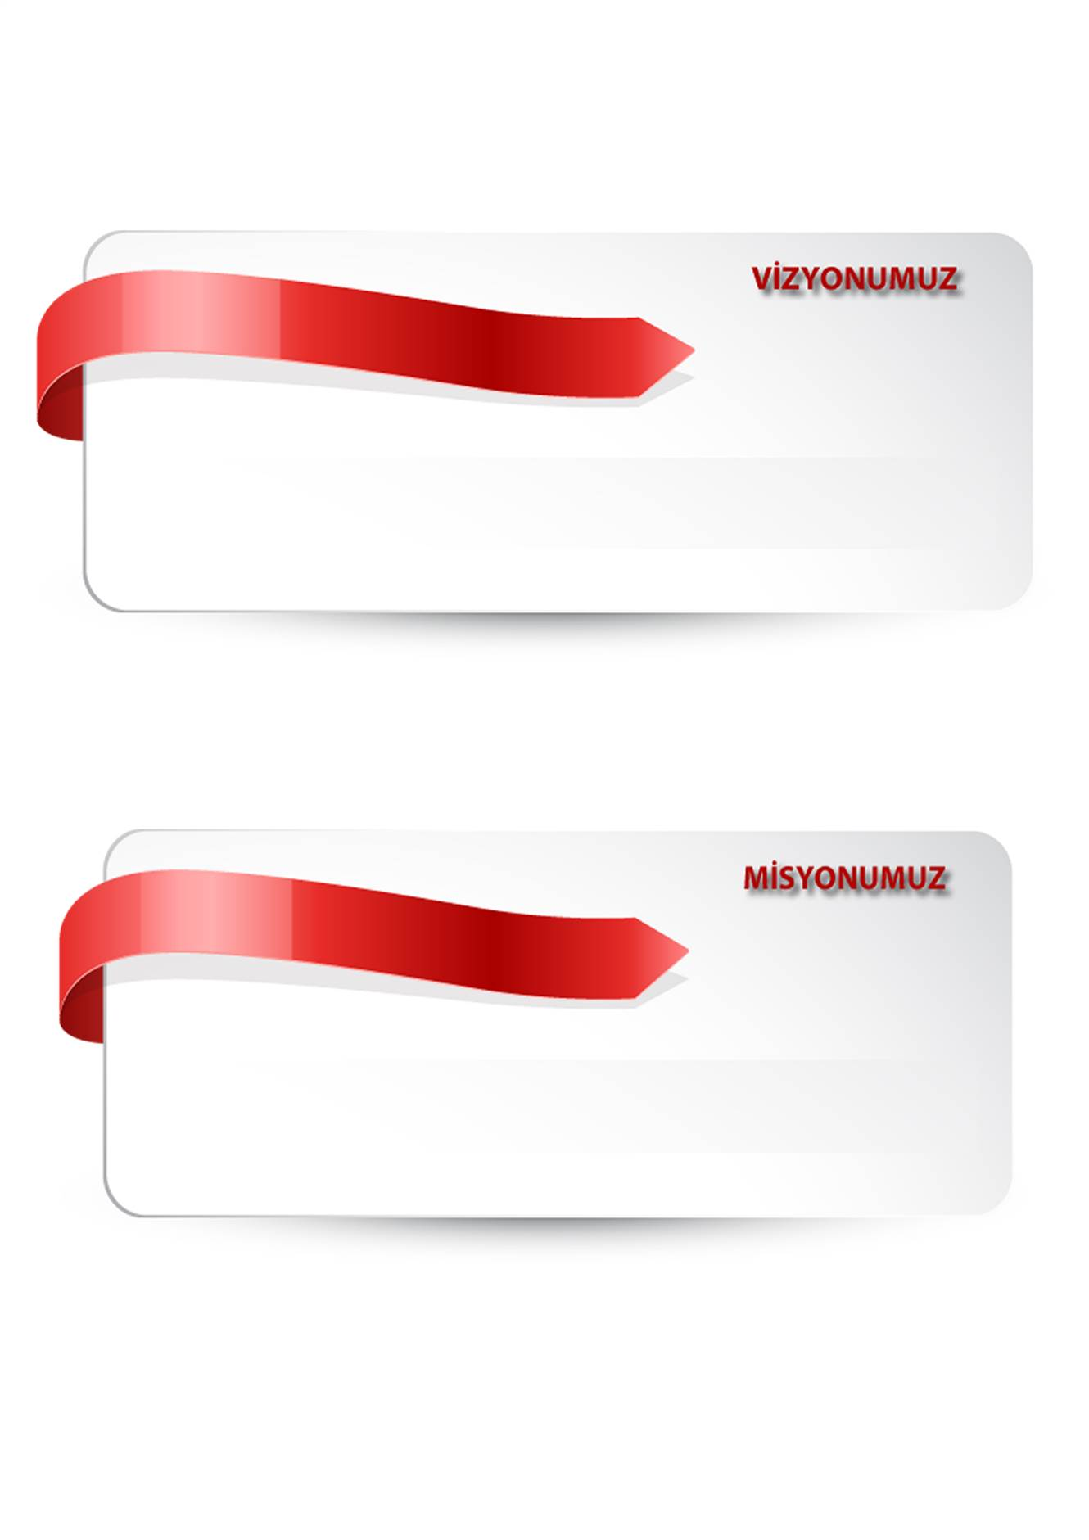

Biz; bütün öğrencilerimizin öğrenmelerini sağlamak, onların bilgili, becerili, kendine güvenen bireyler olarak yetişmelerini sağlamak ve onlara 21. yüzyılın gelişen ihtiyaçlarına cevap verebilecek beceriler kazandırmak için varız. Amacımız; sevgi, saygı ve güven ortamında "başarma azmi" ve "geleceği şekillendirme sorumluluğu" ile mükemmele ulaşmak için çalışmak, sürekli gelişimle öncü olmaktır.

Her zaman önde olup, her anlamda farkını ortaya koyabilen okul olmaktır.

KURUM KİMLİK BİLGİLERİ

Kurumun Resmî Adı | BOĞAZKÖY VEYSEL MUTLU ORTAOKULU
Adresi | BOĞAZKÖY KÖYÜ – BUCAK/BURDUR
Telefon | (0 248)- 3376101
Belgegeçer(Fax) | 248-3376101
E-posta Adresi | 724329@meb.k12.tr / 853454@meb.k12.tr
Web Adresi | veyselmutlu.meb.k12.tr ruhimutlu.meb.k12.tr
Öğretim Şekli | Normal
Öğretime Başlama Yılı | 2005
Kurum Kodu | 724329 - 853454
Yabancı Dili | İngilizce
Okul Müdürü | Arif BÜTÜNER
Müdür Yardımcısı | Kerim BOLAT
Müdür Yardımcısı | Kerim BOLAT

KURUMUN GENEL ÖZELLİKLERİ

OKULUN TARİHÇESİ
Boğazköy; Burdur ilinin Bucak ilçesine bağlı, Bucak-Antalya karayolunun 25. kilometresinde yer alan, 2019 TÜİK verilerine göre 581 nüfuslu, geçimi nakliyecilik, tarım ve hayvancılık üzerine kurulu şirin bir köydür.
Yapımına tek derslik ve bir lojman olarak köy halkı tarafından başlanan okul binası devlet tarafından tamamlanmış, 1949-1950 eğitim-öğretim yılında tek öğretmenle hizmete başlamıştır. 1953-1954 yıllarında ilk mezunlarını veren Boğazköy İlkokulu zamanla artan eğitim ihtiyacını karşılayamadığından 1969 yılında 2, 1985 yılında 3 derslik daha ilave edilerek derslik sayısı 6’ya çıkarılmıştır. 2004-2005 eğitim öğretim yılı Haziran ayında hayırsever iş adamı Veysel Mutlu’nun girişimi ile eski okul binası yıkılarak yerine 8 derslikli bir İlköğretim Okulu inşa edilmiştir. Okulun adı da Ruhi Mutlu İlköğretim Okulu olarak değiştirilmiştir. Daha sonra aynı binada Boğazköy Veysel Mutlu Ortaokulu’nun hizmete girmesiyle birlikte, ilkokul kısmı Boğazköy Ruhi Mutlu İlkokulu adıyla eğitim-öğretim faaliyetlerini sürdürmeye devam etmiştir.
Bina 2537,89 metrekarelik alana yapılmış olup, taban alanı 444,15 metrekaredir. Yaklaşık 2000 metrekare bahçesi bulunan okul, 9 derslik, 1 fen laboratuvarı, 1 bilgisayar laboratuvarı bulunmaktadır. Okulumuzda 14 öğretmen görev yapmaktadır ve toplam öğrenci sayısı 97’dir.

BİRİMİN ADI | SAYISI/ÖZELLİĞİ
İl | Burdur
İlçe | Bucak
Mahalle/Köy | Boğazköy
Cadde/Sokak | -
Dış Kapı No | 79
İç Kapı No
Yapım Yılı | 2005
Son Onarım Yılı | -
Deprem Güçlendirme | -
Blok Sayısı | 2
Kat Adedi | 2
Toplam Oturum Alanı | 444,15
Derslik Sayısı | 9
Anasınıfı Derslik Sayısı | 1
Özel Eğitim Sınıfı Sayısı | 0
Kütüphane(Var/Yok) | Var
Mescit | -
Isınma Şekli | Kalorifer
Kamera Sayısı | 16
Pansiyon(Var/Yok) | Yok
Pafta | N25-a-21-d-1-d
Ada | 108
Parsel | 7
Tapu Alanı | 2537,89
Okul Sahası Alanı (Mevcut durum bahçe Dahil) | 2093,74
Mülkiyet durumu | Köy
Müdür Odası Sayısı | 1
Müdür Yardımcısı Odası Sayısı | 1
Öğretmenler Odası Sayısı | 1

PERSONEL BİLGİLERİ

ÖĞRETMEN NORM KADRO DURUMU

Sıra No | Branş Adı | Ders Saati | NormKadro | Kadrolu | Sözleşmeli | Aylıksız İzinde | Ücretli/ Görevlendirme | TOPLAM | Norm İhtiyaç/ Fazlalık
1 | Okul Öncesi | 30 | 1 | 1 | 0 | 0 | 0 | 1 | 0
2 | Sınıf Öğretmeni | 112 | 4 | 4 | 0 | 0 | 0 | 4 | 0
3 | İngilizce | 6 | 1 | 1 | 0 | 0 | 0 | 1 | 0
4 | Türkçe | 22 | 1 | 1 | 0 | 0 | 0 | 1 | 0
5 | Matematik | 20 | 1 | 1 | 0 | 1 | 1 | 1 | 0
6 | Fen Bilimleri | 20 | 1 | 1 | 0 | 0 | 0 | 1 | 0
7 | Sosyal Bilgiler | 15 | 1 | 1 | 0 | 0 | 0 | 1 | 0
8 | Din Kültürü ve Ahlak Bilgisi | 10 | 1 | 1 | 0 | 0 | 0 | 1 | 0
9 | İngilizce | 16 | 1 | 0 | 0 | 0 | 0 | 0 | 1
10 | Beden Eğitimi | 8 | 1 | 1 | 0 | 0 | 0 | 1 | 0

KURUMDA ÇALIŞAN PERSONEL SAYISI

 | Kadrolu | Aylıksız İzinde | Sözleşmeli | Görevlendirme | Ücretli | Hizmet Alımı | Toplam | İhtiyaç
Müdür | 1 | 0 | 0 | 0 | 0 | 0 | 1 | 0
Müdür Başyardımcısı | 0 | 0 | 0 | 0 | 0 | 0 | 0 | 0
Müdür Yardımcısı | 2 | 1 | 0 | 1 | 0 | 0 | 2 | 0
Öğretmen | 14 | 0 | 0 | 2 | 1 | 0 | 14 | 0
Hizmetli | 0 | 0 | 0 | 0 | 0 | 0 | 0 | 0
Memur | 0 | 0 | 0 | 0 | 0 | 0 | 0 | 0
Sürekli İşçi | 1 | 0 | 0 | 0 | 0 | 0 | 1 | 0
Aşçı | 0 | 0 | 0 | 0 | 0 | 0 | 0 | 0
Güvenlikçi | 0 | 0 | 0 | 0 | 0 | 0 | 0 | 0
Kaloriferci | 0 | 0 | 0 | 0 | 0 | 0 | 0 | 0
TOPLAM | 18 | 1 | 0 | 3 | 1 | 0 | 18 | 0

KURUMDA ÇALIŞAN PERSONEL BİLGİLERİ

Sıra | Adı ve Soyadı | Görevi / Branşı | Kadro Durumu(Kadrolu/Görevlendirme)
1 | Hatice ALTINIŞIK | Temizlik | Geçici İşçi
2
3
4
5
6
7
8
9
10
11
12
13
14
15

ÖĞRENCİ BİLGİLERİ

ŞUBE VE ÖĞRENCİ SAYILARI

SINIFLAR | Anasınıfı | 1.Sınıf | 2.Sınıf | 3.Sınıf | 4.Sınıf | 5.Sınıf | 6.Sınıf | 7.Sınıf | 8.Sınıf | TOPLAM
Şube Sayısı | 1 | 1 | 1 | 1 | 1 | 1 | 1 | 1 | 1 | 9
Öğrenci Sayısı | 19 | 15 | 7 | 6 | 10 | 12 | 10 | 8 | 10 | 97

YILLARA GÖRE ÖĞRENCI MEVCUTLARI
Yıllara Göre Öğrenci Mevcutları
2016-2017 |  | 2017-2018 |  | 2018-2019 |  | 2019-2020 |  | 2020-2021 |  | 2021-2022 |  | 2022-2023 |  | 2023-2024
K | E | K | E | K | E | K | E | K | E | K | E | K | E | K | E
66 | 64 | 59 | 53 | 56 | 54 | 51 | 54 | 48 | 54 | 53 | 57 | 49 | 58 | 47 | 50

GENEL ÖĞRENCİ İSTATİSTİKLERİ

Sınıf Tekrarı Yapan Öğrenci Sayısı | Sürekli Devamsız  Öğrenci Sayısı |  | Özel Rehabilitasyon  Merkezlerine Giden Öğrenci  Sayısı |  | Şartlı Nakit Desteği Alan  Öğrenci Sayısı |  | Burs Alan Öğrenci Sayısı |  | Kaynaştırma-Rehberlik Hizmeti  Alan Öğrenci Sayısı |  | Engelli Öğrenci Sayısı |  | Okuldan  Uzaklaştırılan Öğrenci Sayısı |  | Örgün Eğitim Dışına Çıkarılan  Öğrenci Sayısı |  | İşletmelerde Beceri Eğitimi  Alan Öğrenci Sayısı |  | Beceri Eğitimini Okulda  Yapan Öğrenci Sayısı |  | Açık Liseye Geçen Öğrenci  Sayısı:
 | K | E | K | E | K | E | K | E | K | E | K | E | K | E | K | E | K | E | K | E | K | E
 | 0 | 0 | 0 | 0 | 0 | 0 | 0 | 0 | 0 | 2 | 0 | 0 | 0 | 0 | 0 | 0 | 0 | 0 | 0 | 0 | 0 | 0

KARŞILAŞTIRMALI ÖĞRETMEN/ÖĞRENCI DURUMU

Karşılaştırmalı Öğretmen/Öğrenci Durumu
 | ÖĞRETMEN | ÖĞRENCİ | DERSLİK
KADEME | Toplam Öğretmen Sayısı | Toplam Öğrenci Sayısı | Toplam Derslik Sayısı | Öğretmen Başına Düşen Öğrenci Sayısı | Derslik Başına Düşen Öğrenci Sayısı
İlk | 5 | 57 | 5 | 11,4 | 11,4
Orta | 8 | 40 | 4 | 5 | 10

LİSE YERLEŞTİRME DURUMU

Öğrenci Sayıları | Toplam Öğrenci Sayısı | Fen Lisesi | Sosyal Bilimler Lisesi | Anadolu Lisesi | Anadolu Sağlık Meslek Lisesi | Anadolu Teknik Liseleri | Anadolu Meslek Liseleri | Anadolu İmam Hatip Lisesi | Askeri Liseler | Polis Kolejleri | Çok Programlı Liseler | Güzel Sanatlar Liseleri | Açık Lise | Özel Lise | Devam Etmeyen Öğrenci Sayısı
 | 11 | 0 | 0 | 2 | 4 | 0 | 2 | 1 | 0 | 0 | 0 | 0 | 1 | 0 | 1

YÜKSEKÖĞRETİM YERLEŞME DURUMU

S.No |  | Yüksek Öğretime Geçiş Sınavı | K | E | TOPLAM
1 | Sınava Giren Öğrenci Sayısı
2 | Sınav Puanı İle 4 Yıllık ve Üzeri Eğitim Yapan Yüksek Öğretimlere Yerleşen Öğrenci Sayısı
3 | Sınav Puanı İle 2 Yıllık Eğitim Yapan Yüksek Öğretimlere Yerleşen Öğrenci Sayısı
4 | Ek Kontenjan İle Yüksek Öğretime Yerleşen Öğrenci Sayısı
5 | Açık Öğretim Fakültelerine Yerleşen Öğrenci Sayısı
6 | Askeri Okullara Yerleşen Öğrenci Sayısı
7 | Polis Akademilerine Yerleşen Öğrenci Sayısı
8 | Polis Meslek Yüksek Okullarına Yerleşen Öğrenci Sayısı
9 | Yetenek Sınavı İle Yerleşen Öğrenci Sayısı
10 | Doğrudan Geçiş İle Yüksek Öğretimlere Yerleşen Öğrenci Sayısı
11 | Yüksek Öğretime Yerleşen Toplam Öğrenci Sayısı
12 | KPSS İle Yerleşen Öğrenci Sayısı
13 | İstihdam Edilen Öğrenci Sayısı

YURT BİLGİLERİ

S.No | YURT ADI | AÇILIŞ YILI | KONTENJAN | MEVCUT ÖĞRENCİ SAYISI | DOLULUK ORANI
1
2
TOPLAM

GELİR-GİDER

OKULUN MALİ TABLOSU
Harcamanın Adı | Y ı l l a r
 | 2018 |  | 2019 |  | 2020
 | Ödenek | Okul Aile Birliği | Ödenek | Okul Aile Birliği | Ödenek | Okul Aile Birliği
Personel Gideri
Mal ve Hizmet
Alımları
Onarımlar
Diğer
T O P L A M

KURUMUN BAŞARILARI

Öğrencilerin Katıldığı Kültürel ve Sportif Yarışmalara İlişkin Dereceler
Okulun Katıldığı Yarışmalar | Alınan İlçe Derecesi | Alınan İl Derecesi
24 Kasım Öğretmenler Günü Şiir | İlçe 2.si

DONANIM BİLGİLERİ

TEKNOLOJİK DONANIM

Araç -Gereçler | 2023 YILI Mevcut Sayısı | İhtiyaç
Bilgisayar | 10
Dizüstü Bilgisayar
Akıllı Tahta | 10
Tablet
Yazıcı | 4
Tarayıcı
Tepegöz
Projeksiyon
Televizyon
İnternet Bağlantısı | var
Fen Laboratuarı | var
Bilgisayar Lab. | var
Faks | var
Fotoğraf Makinesi
Kamera | 13
Baskı Makinesi
Kütüphanedeki Kitap Sayısı | 420

KURUMUN SORUNLARI VE ÇÖZÜM ÖNERİLERİ

Sorun Türü | Sorunlar | Çözüm Önerileri
Bina İle İlgili Sorunlar | Atölyeler için yeterli alanımız yok.
Okul Bahçesi İle İlgili Sorunlar | Çevredeki metruk bina
Okul Pansiyonu İle İlgili Sorunlar
Öğretmen ve Yönetici İle İlgili Sorunlar (İhtiyaç) | Görsel Sanatlar, Müzik öğretmenimizin normu olmadığı için yok.
Personel İle İlgili Sorunlar
(İhtiyaç)
Öğrenci Kontenjanı İle İlgili Sorunlar
Öğrenci Devamı İle İlgili Sorunlar

YÜRÜTÜLEN PROJELER

Sıra No. | Proje Adı | Proje Türü | Projenin Amacı
1 | DİLİMİZİN ZENGİNLİKLERİ | BAKANLIK PROJESİ | Söz varlığını zenginleştirme çalışmaları ile öğrencilerin dilimizin zenginliklerini tanıması, kültür taşıyıcısı olan sözcüklerimizle buluşması, buna bağlı olarak da dili iyi kullanması ve düşünce dünyasını geliştirmesi.
2 | BESTE (Burdur’da Etkin Sürdürülebilir Tamamlayıcı Eğitim) | VALİLİK-İL MİLLİ EĞİTİM PROJESİ | Burdur’da tüm okullarda gerçekleştirilecek bilimsel, akademik, sportif, sosyal, sanatsal ve kültürel faaliyetler/projeler aracılığıyla öğrencilerimizin eğitime olan ilgilerinin artırılması ve eğitim öğretim sürecine anlamlı katılımlarının sağlanması; okul ortamlarının ve öğrenme süreçlerinin iyileştirilmesi; öğrencilerin akademik ve mesleki yönden ilgi ve istidatlarına göre öğrenim görmelerinin sağlanması; beden, zihin, ahlak, ruh ve duygu bakımından dengeli ve sağlıklı bir şekilde milli, manevi, ahlaki, insani ve kültürel değerleri benimsemiş bireyler olarak yetiştirilmesi.
3
4
5

KURUM DIŞINDAN-BAHÇEDEN GÖRSELLER
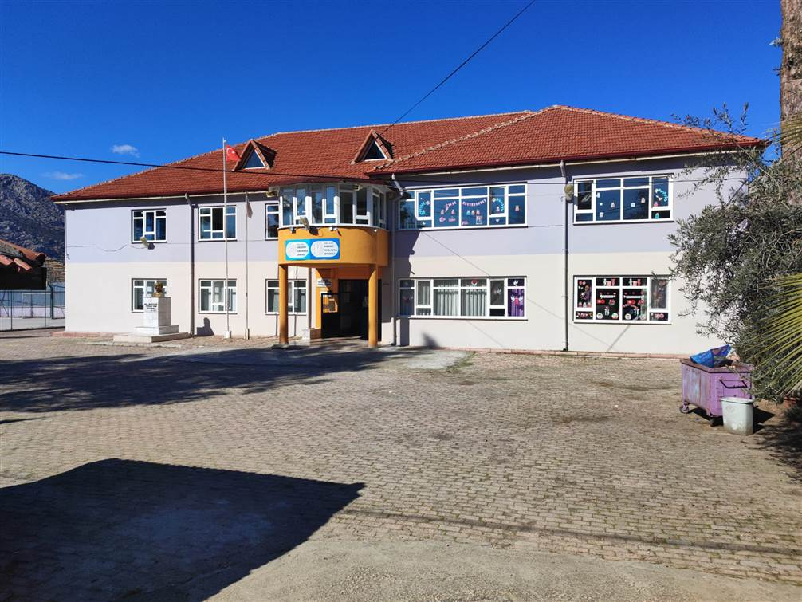
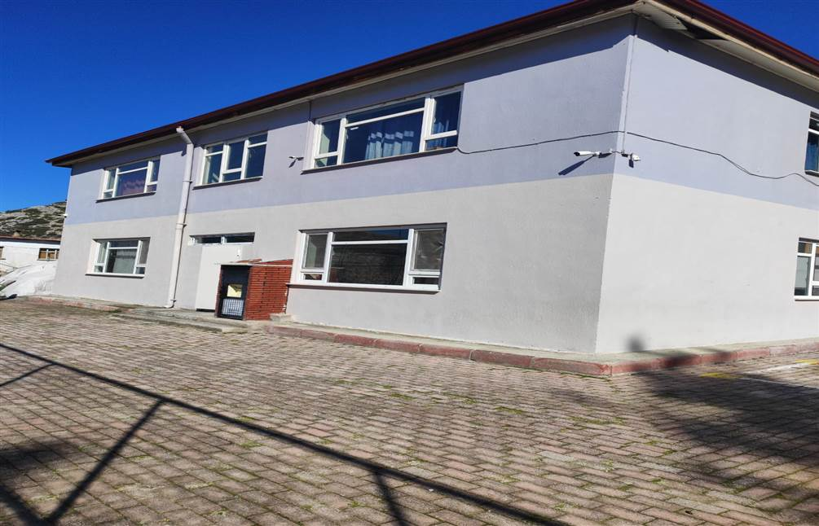

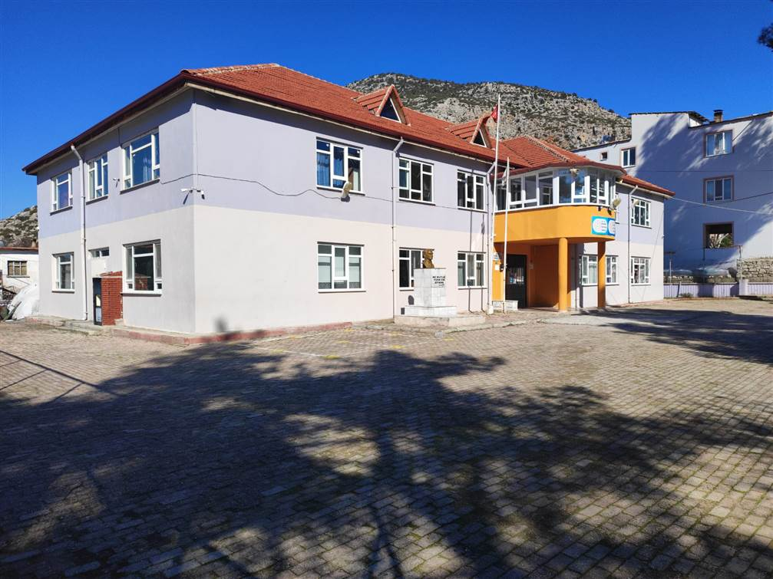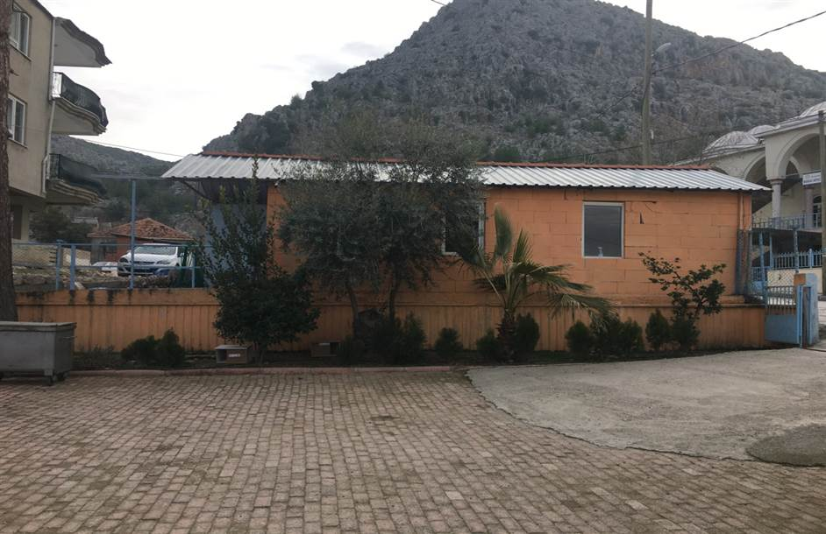

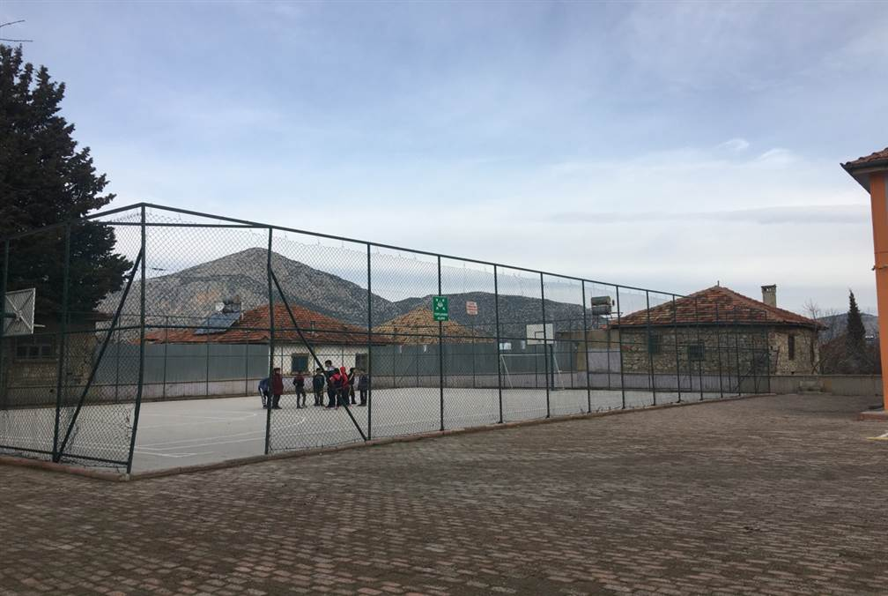
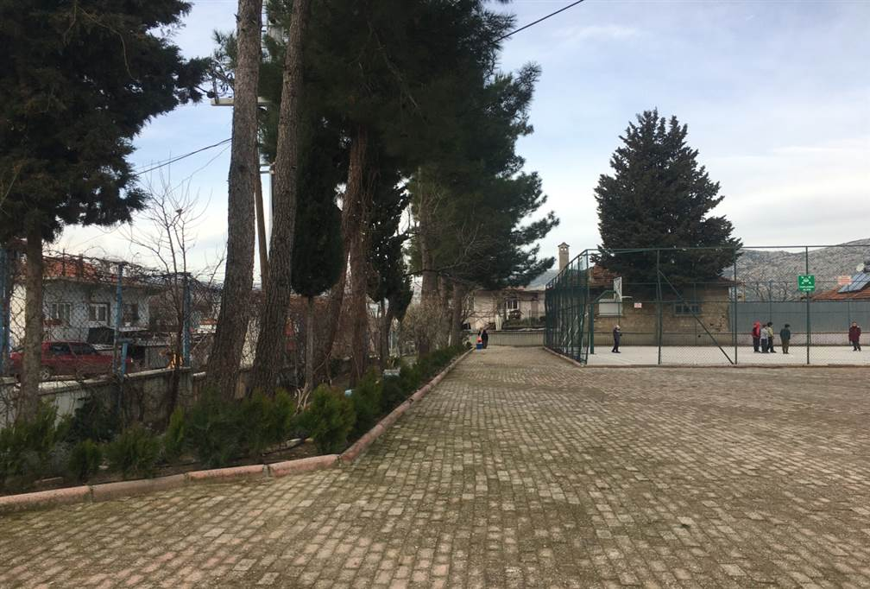

KURUM İÇİNDEN GÖRSELLER

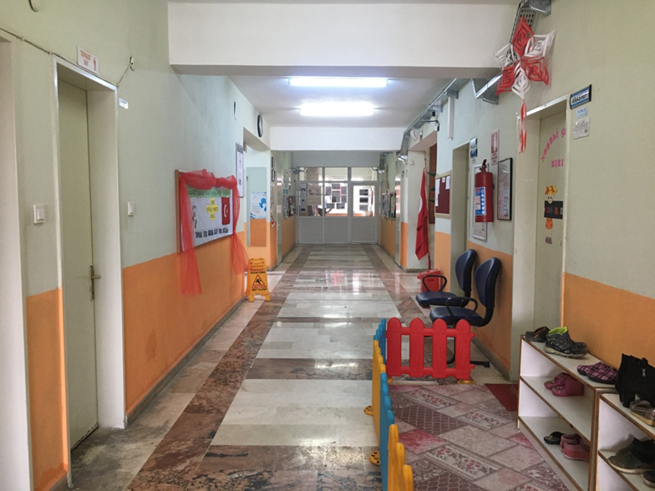

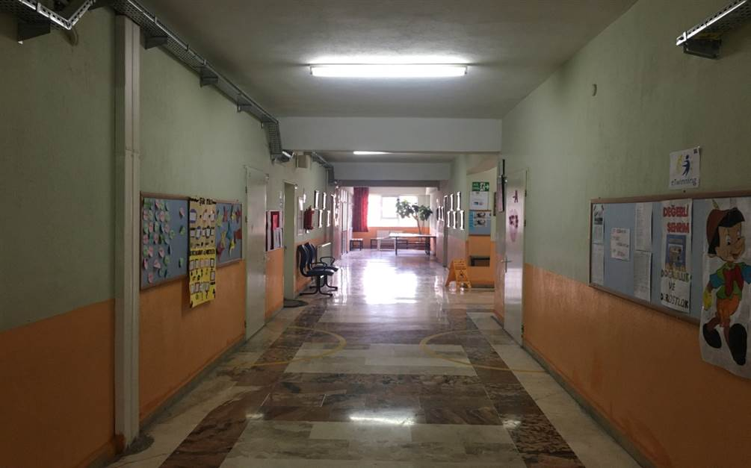

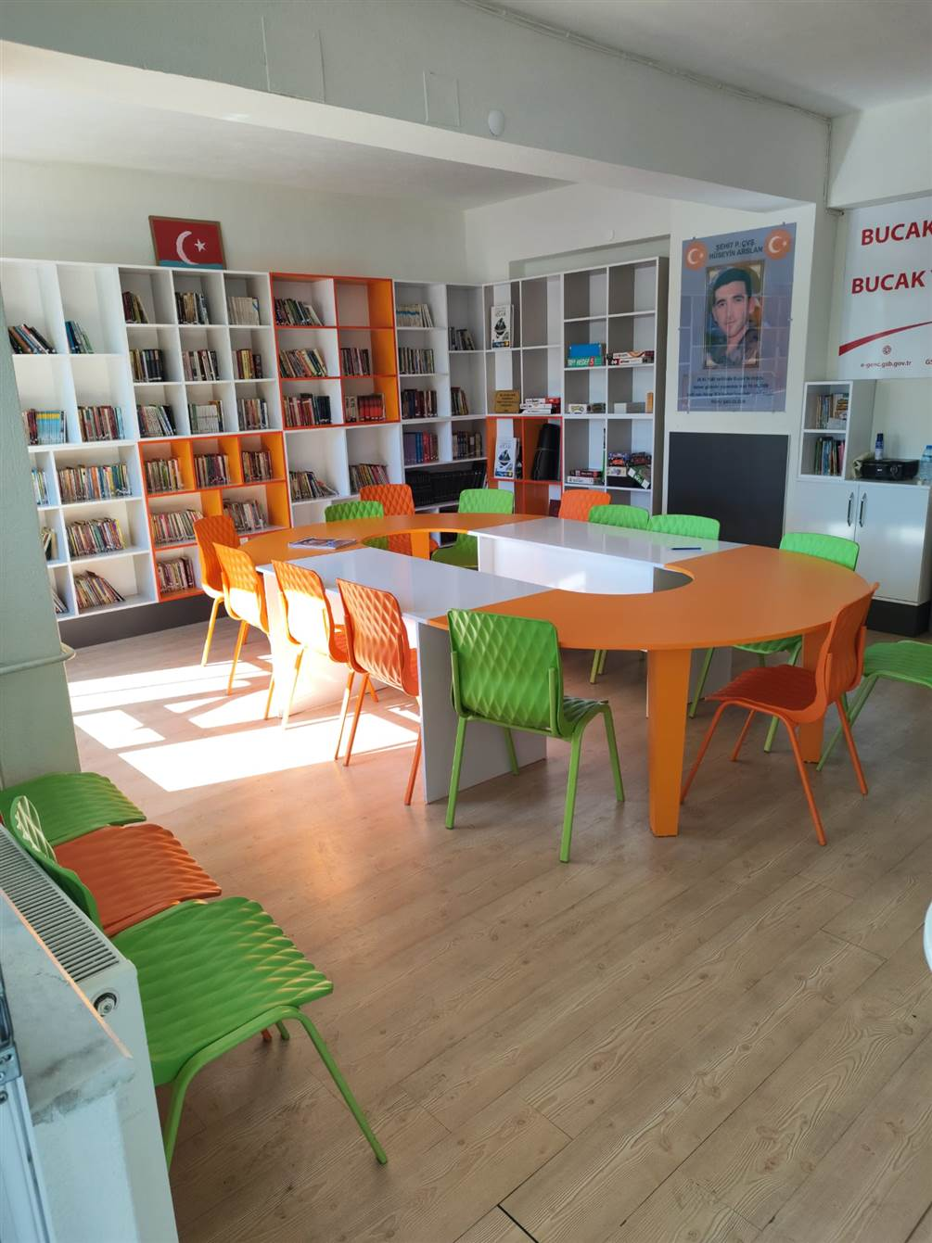

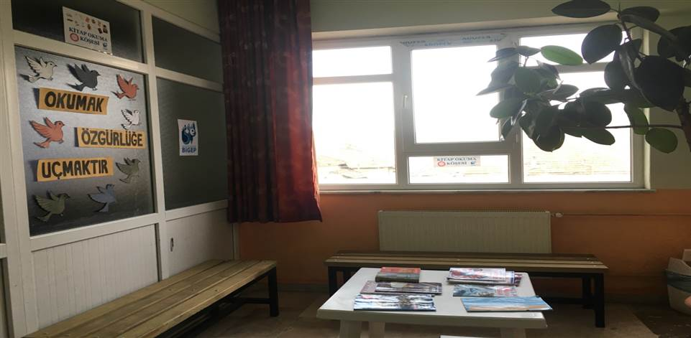

Arif BÜTÜNER
Okul Müdürü

